ГУАП
КАФЕДРА № 42
ОТЧЕТ
ЗАЩИЩЕН С ОЦЕНКОЙ
ПРЕПОДАВАТЕЛЬ
доцент, канд. техн. наук |  |  |  | Н.В. Богословская
должность, уч. степень, звание |  | подпись, дата |  | инициалы, фамилия

ОТЧЕТ О ЛАБОРАТОРНОЙ РАБОТЕ №4

ПЛАТФОРМА LOGINOM

по курсу: БОЛЬШИЕ ДАННЫЕ
РАБОТУ ВЫПОЛНИЛ
СТУДЕНТ гр. № | 4321 |  |  |  | И.А. Лаврешин
 |  |  | подпись, дата |  | инициалы, фамилия

Санкт-Петербург 2026
- Цель работы
Изучение методов кластеризации с использованием инструментов Loginom.

- Задание
В рамках данной работы необходимо реализовать кластеризацию для двух наборов данных — “Высшее образование.xls” и “Здравоохранение.xls” — с использованием алгоритмов EM, k-means и g-means. Для набора данных “transactions_diy.lgd” требуется выполнить кластеризацию транзакций. После построения моделей необходимо провести оценку качества всех полученных результатов, предложить интерпретацию сформированных кластеров, а также разработать визуальные отчеты для пользователя, позволяющие наглядно изучить полученные кластеры.
- Ход работы
В рамках решения задания была разработана схема, изображенная на рисунках 1 – 3.
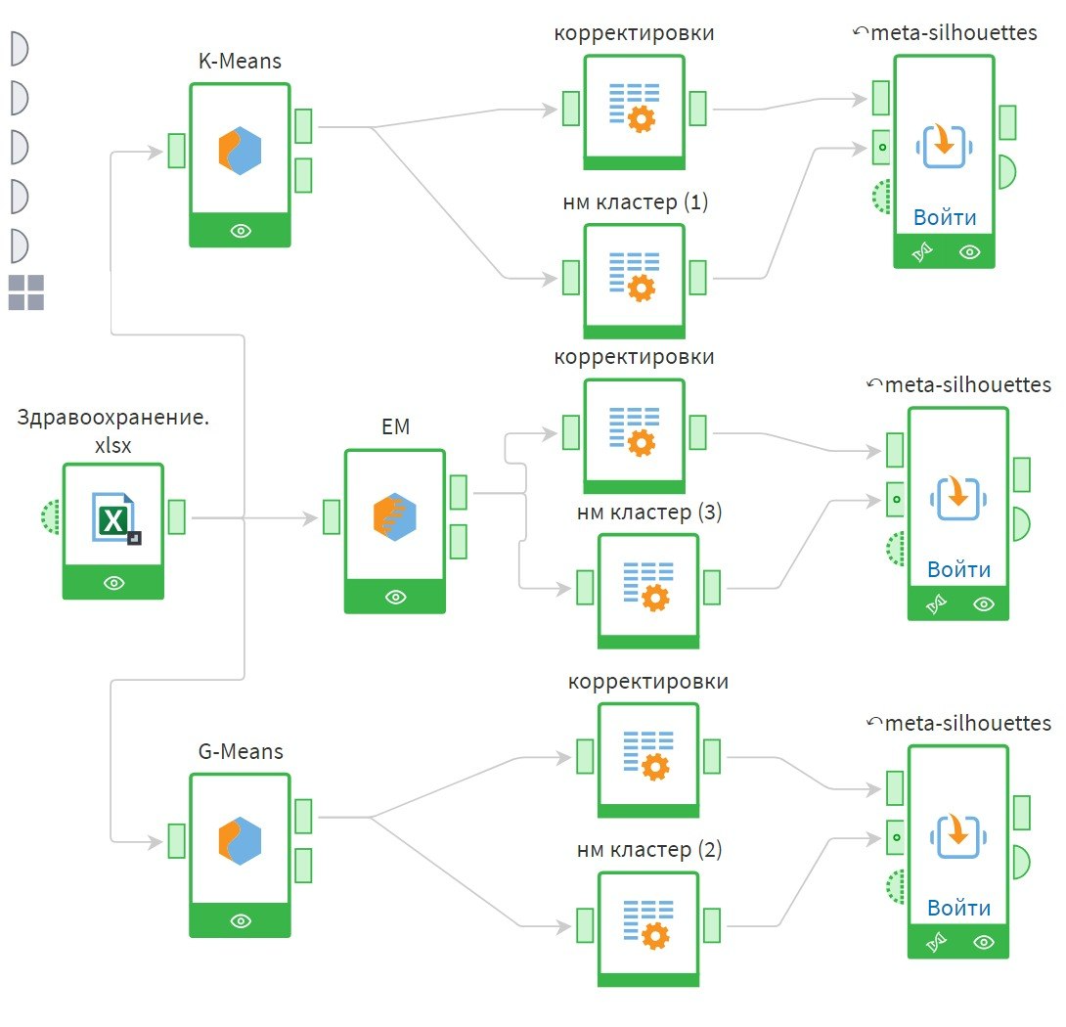
Рисунок 1 – Полученная схема, часть 1
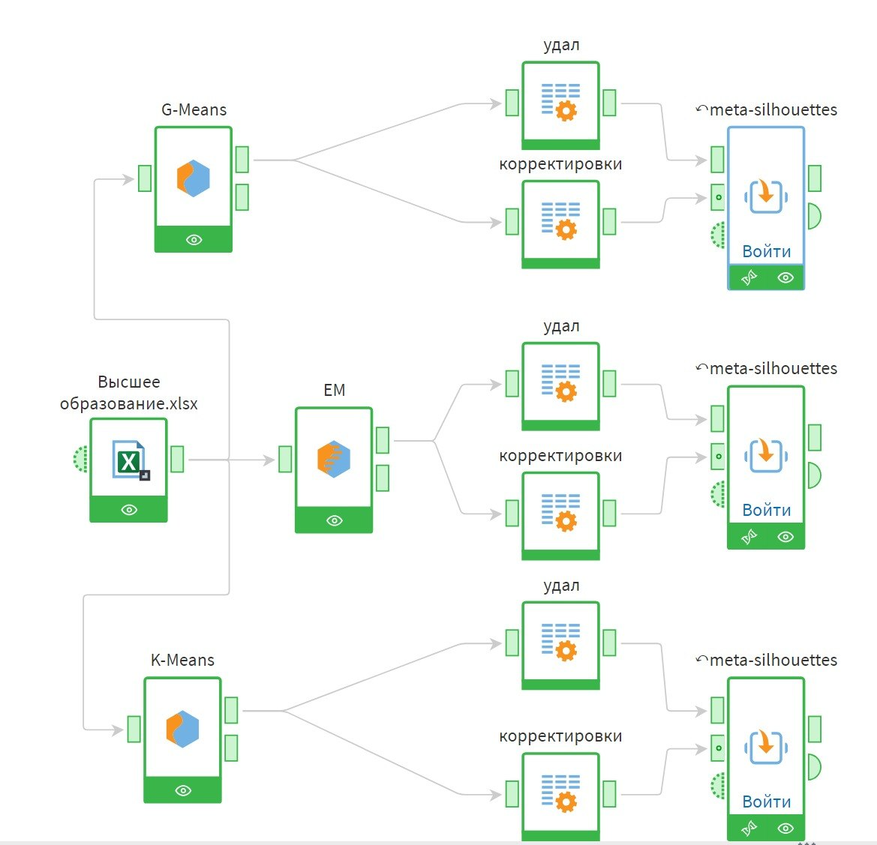
Рисунок 2 – Полученная схема, часть 2
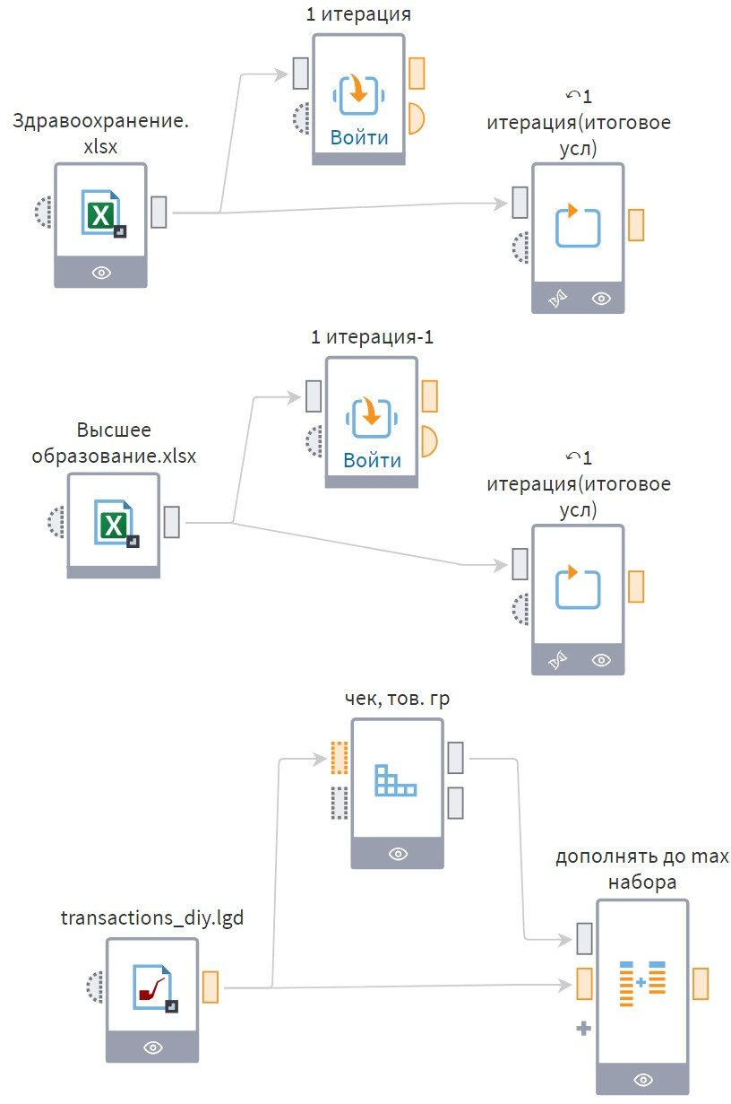
Рисунок 3 – Полученная схема, часть 3
Для определения числа кластеров k в рамках метода K-means использовался подход "локтевой" эвристики. Соответствующий вычислительный модуль позволил установить оптимальное значение данного параметра, представлено на рисунке 4.
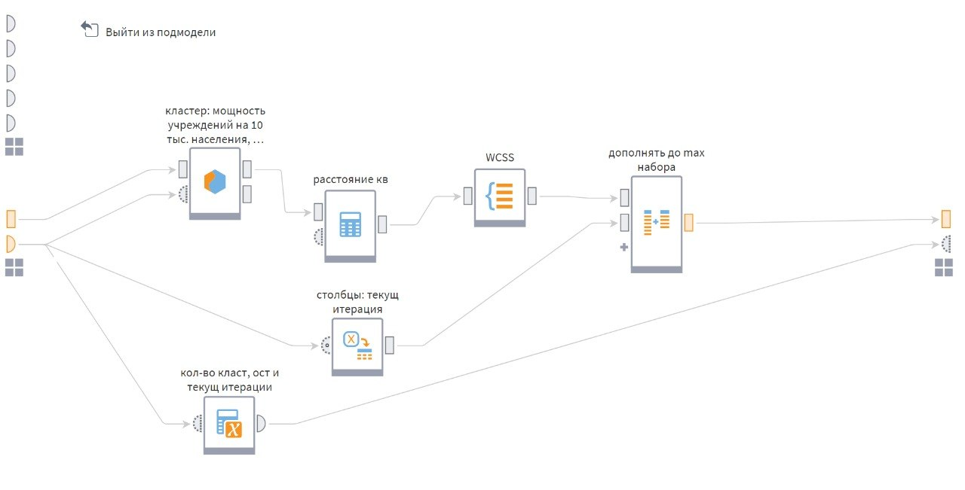
Рисунок 4 – Модуль для определения параметра k
На рисунках 5 и 6 приведены итоговые показатели, полученные в ходе анализа данных по здравоохранению.
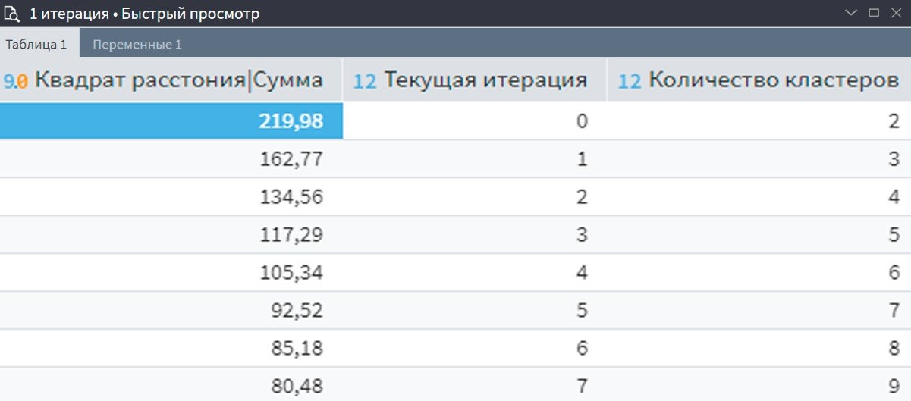
Рисунок 5 – Вычисление метода "локтя" (здравоохранение)
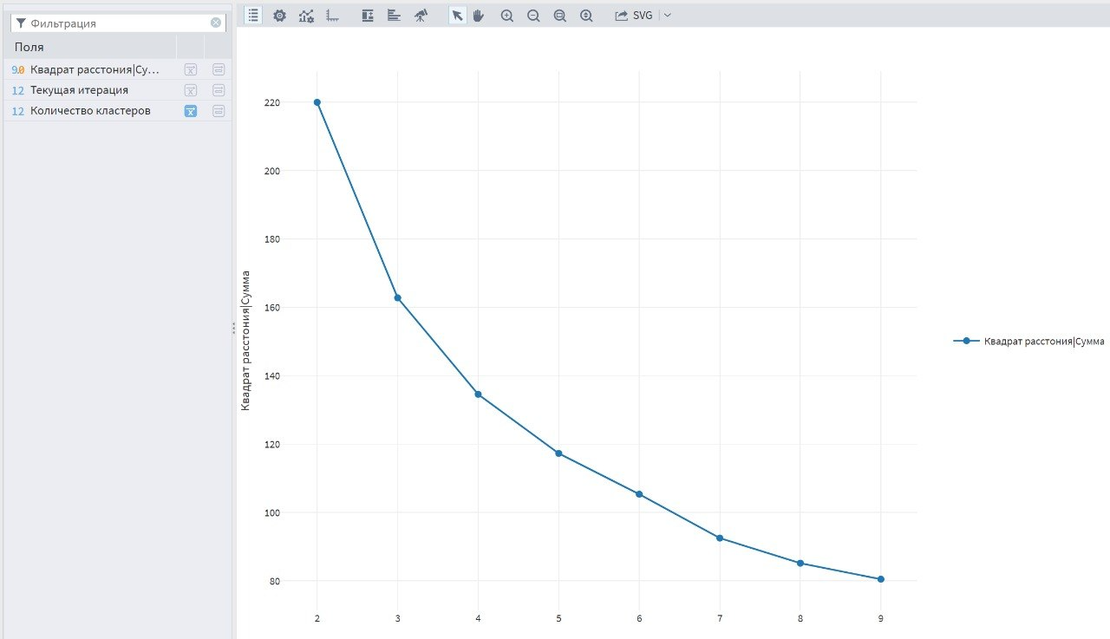
Рисунок 6 – График метода "локтя" для данных здравоохранения
Анализ графика позволяет заключить, что оптимальное число кластеров составляет 3 или 4 – данные точки соответствуют моменту, когда динамика снижения параметра теряет свою интенсивность. Для образовательных данных были выполнены аналогичные расчеты, представленные на рисунках 7 – 8.
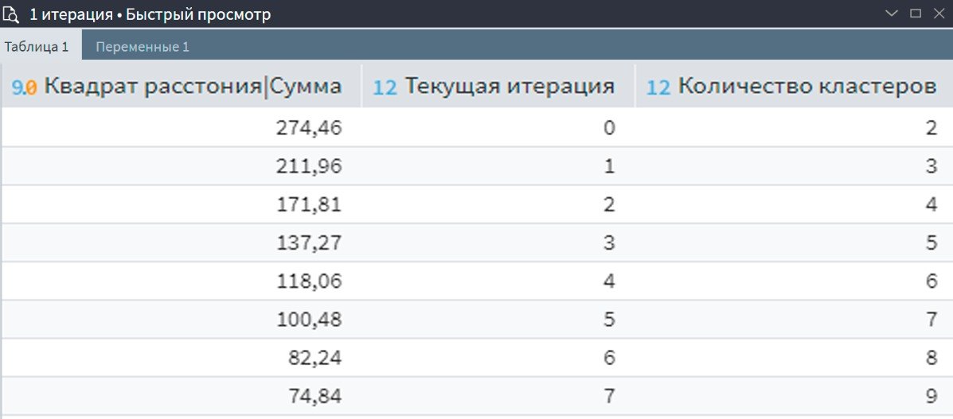
Рисунок 7 – Применение метода "локтя" к образовательным данным
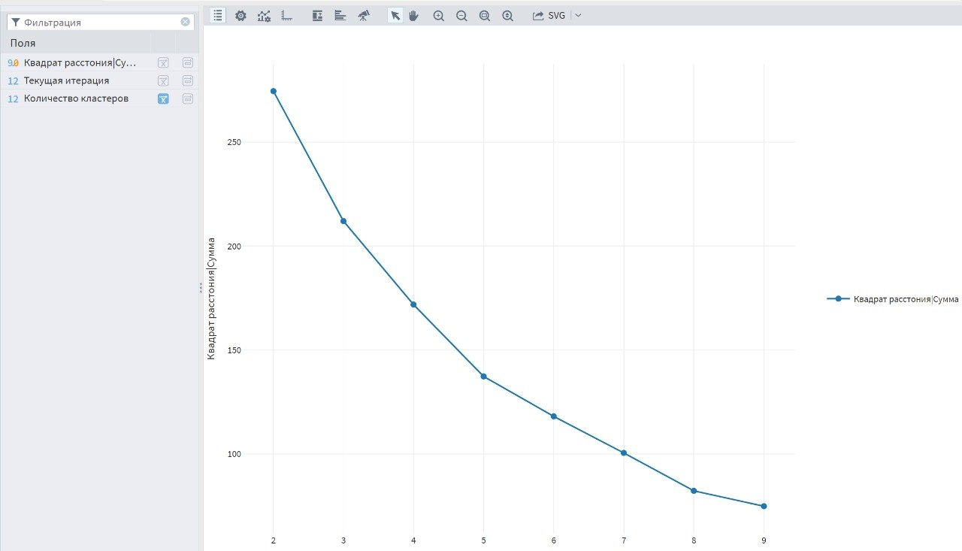
Рисунок 8 – Визуализация метода "локтя" по данным образования
Построенная зависимость не демонстрирует участка с явным замедлением убывания показателя, что позволило остановиться на двух кластерных центрах. Следует отметить, что метод G-Means при автоматическом подборе параметра дал сопоставимые числовые значения, что позволяет в дальнейшем унифицировать описание полученных результатов.
Результаты кластеризации медицинских данных с указанием центров кластеров приведены на рисунке 9. Коэффициент силуэта, равный 0,43, свидетельствует о среднем уровне обособленности кластеров. Выявленное значение, вероятно, объясняется высокой долей пограничных наблюдений, визуализированных на рисунке 10.
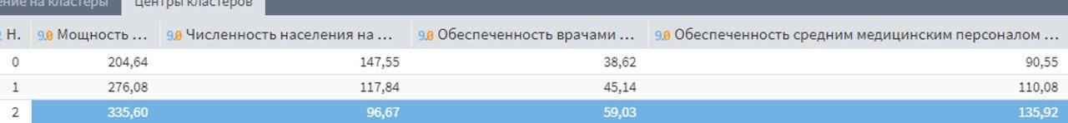
Рисунок 9 – Центры кластеров здравоохранения (K-means и G-Means)
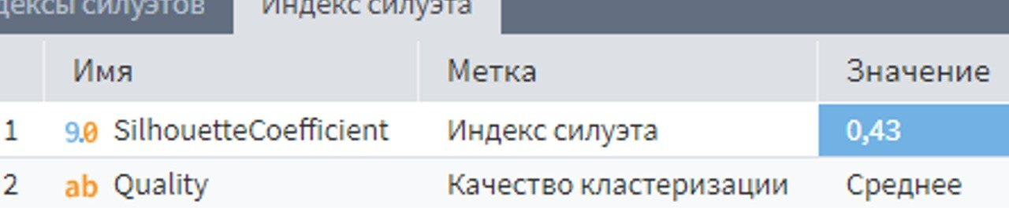
Рисунок 10 – Оценка качества кластеризации
Согласно графику силуэта, представленного на рисунке 11, выделяются три кластера, при этом межкластерные границы характеризуются ненулевыми значениями. Данный факт свидетельствует о частичном наложении кластеров друг на друга, то есть о существовании пограничных наблюдений, не поддающихся однозначному отнесению к какой-либо группе.
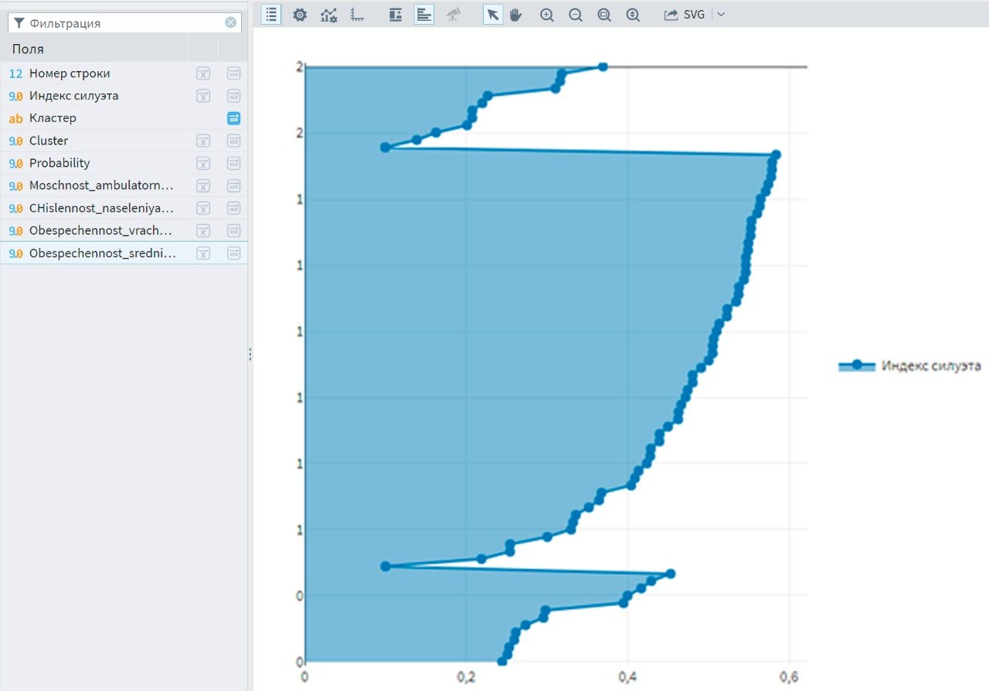
Рисунок 11 – Силуэтный график
Предложенная кластеризация позволяет выделить три типологические группы регионов. К первой относятся территории с низким уровнем доходов, отличающиеся сниженными показателями мощности амбулаторно-поликлинических учреждений, недостаточной укомплектованностью медицинским персоналом и повышенной нагрузкой на больничные койки. Вторую группу формируют среднеразвитые регионы, для которых характерно отсутствие острых проблем в кадровой сфере, а также в распределении нагрузки на персонал и коечный фонд. Третья группа представлена высокоразвитыми субъектами с наибольшими значениями мощности АПУ, оптимальным распределением нагрузки на медицинских работников (что, вероятно, обусловлено их достаточным количеством) и благополучной ситуацией с коечным фондом.
В качестве альтернативного подхода была выполнена кластеризация EM-методом, результаты которой отличаются от приведенных выше и представлены на рисунках 12 – 14.

Рисунок 12 – Центры кластеров здравоохранения (EM-алгоритм)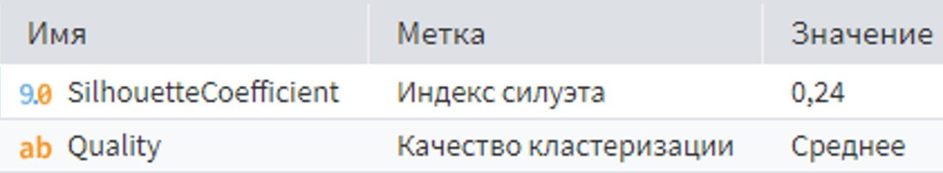
Рисунок 13 – Качество модели
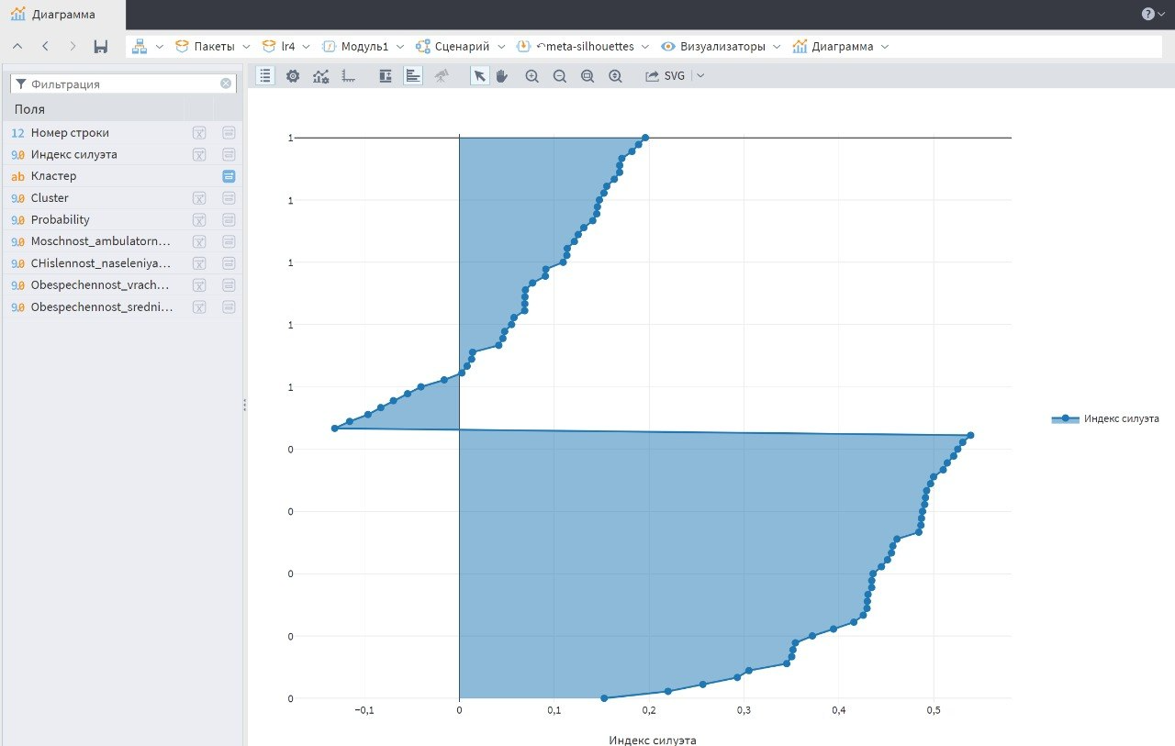
Рисунок 14 – График силуэтного индекса
Интерпретация данных затруднена по следующей причине: кластерные центры обладают крайне близкими значениями, а на графике силуэта наблюдается скопление значений, близких к нулю, в пределах одного из кластеров.
Для данных здравоохранения были проведены аналогичные расчеты. Центры кластеров, оценка качества модели и график силуэтного индекса, полученные при использовании k-means, приведены на рисунках 15 и 16.
Рисунок 15 – Кластерные центры по здравоохранению (k-means и g-means)
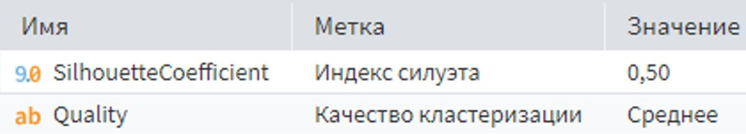
Рисунок 16 – Оценка качества кластеризации
Анализ графика силуэта, представленного на рисунке 17, позволяет идентифицировать два кластера, однако ненулевые значения на их границе свидетельствуют о перекрытии и наличии пограничных случаев, затрудняющих однозначную классификацию.
Рисунок 17 – Индекс силуэта (график)
Интерпретация полученных результатов позволяет выделить два основных типа регионов, сформированных на основе показателей высшего образования: регионы с высоким уровнем и регионы со средним уровнем.
К первой группе относятся территории со средними значениями масштаба системы высшего образования и средним уровнем обеспеченности профессорско-преподавательским составом.
Вторую группу составляют так называемые "студенческие" регионы, характеризующиеся исключительно высокой концентрацией студентов, а также повышенными показателями приема и выпуска.
Применение EM-алгоритма привело к существенно иным результатам. Центры кластеров и показатели качества модели представлены на рисунках 18 – 20.
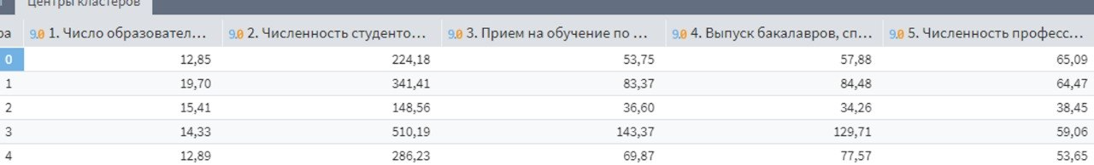
Рисунок 18 – Кластеризация здравоохранения методом EM
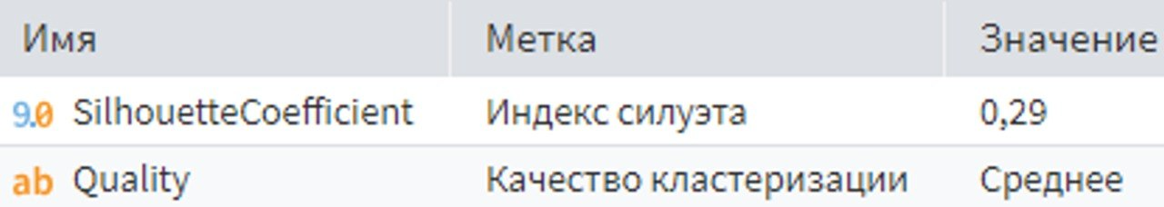
Рисунок 19 – Показатели качества модели
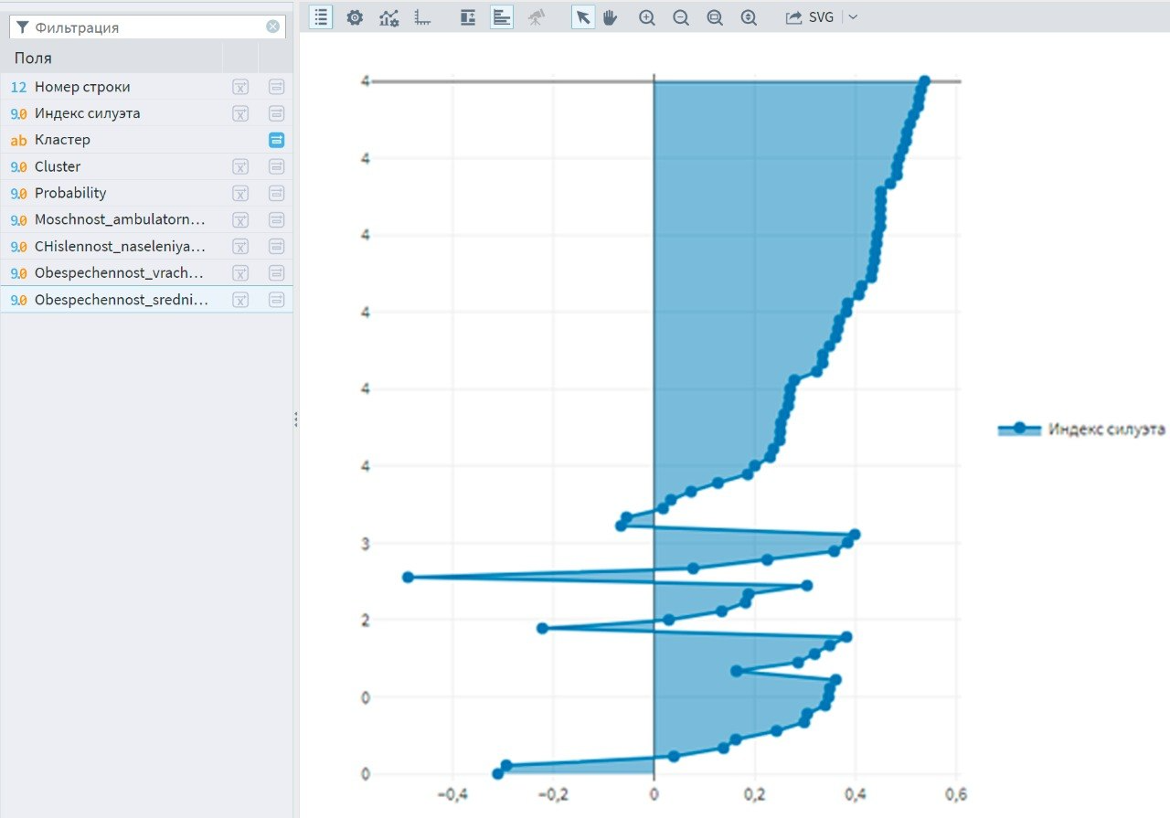
Рисунок 20 – Визуализация силуэтного индекса
Оценка качества построенной модели, а также данные графического анализа свидетельствуют о ее существенно более низкой эффективности по сравнению с моделью, построенной на основе k-means. Выделяется один крупный кластер и четыре менее многочисленных. На графике наблюдаются отрицательные значения, что указывает на принадлежность некоторых объектов к иным кластерам в сравнении с теми, в которые они были распределены. Значение коэффициента качества 0,29 характеризует кластеризацию как слабую.
Содержательная интерпретация выделенных кластеров представляется следующим образом. В кластер 0 вошли регионы с типичными значениями большинства показателей, но с повышенной численностью преподавательского состава. Кластер 1 объединил территории с высокими значениями по всем параметрам и наибольшим количеством организаций высшего образования. Кластер 2 составляют регионы с низкими показателями по всем метрикам, то есть территории со слаборазвитой системой высшего образования. Кластер 3 включает регионы с высокой концентрацией студентов при средних показателях числа организаций и численности преподавательского состава. Кластер 4 представлен регионами, где все показатели находятся на среднем уровне.
Дополнительно была выполнена кластеризация транзакционных данных на основе чековой информации, результаты представлены на рисунке 21.
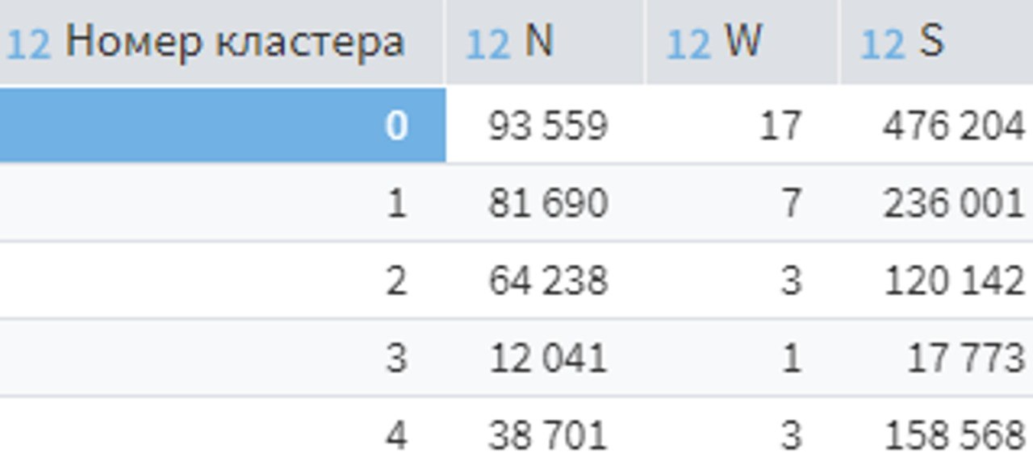
Рисунок 21 – Кластеризация транзакций

